СПРАВКА

о проведении социально-психологического тестирования обучающихся, на предмет раннего выявления незаконного потребления наркотических средств и психотропных веществ

2022-2023 учебный год.

Ежегодно в октябре Богородское проводится социально-психологическое тестирование обучающихся на предмет раннего выявления потребления наркотических средств и психотропных веществ.

В соответствии Распоряжения министерства образования и науки Хабаровского края №918 от 26.07 2022 г. была организована просветительская и разъяснительная работа с классными руководителями, обучающимися и их родителями (законными представителями) по вопросам тестирования.

Добровольное тестирование обучающихся проводилось в нашей школе с 1 по 15 октября 2022 года. Обеспечено хранение информационных согласий, гарантирующее конфиденциальность и несанкционированного доступа к ним. Соблюдена конфиденциальность при хранении и использовании результатов тестирования.

Так, общее число обучающихся 7–11 классов, подлежащих тестированию 214 (всего), из них:

в возрасте от 13 до 15 лет ___114____;

в возрасте от 15 лет и старше ___100___;

Общее число обучающихся 7–11 классов, которые прошли тестирование в образовательной организации, всего 169, из них:

в возрасте от 13 до 15 лет __85___;

в возрасте от 15 лет и старше ___84___;

Число обучающихся 7 – 11 классов, не прошедших тестирование всего 45, в том числе по причинам: болезни 45; отказа__0__; другие причины__0__.

Проведено:

а) мотивационных бесед (индивидуальных и групповых) с обучающимися, всего __12__, в которых участвовало ___169___ человек;

б) мотивационных родительских собраний, всего__6__, в которых участвовало __93__ человека.

Созданы информационные ресурсы по освещению социально-психологического тестирования (<https://bogorodskoe.khbschool.ru/?section_id=29>).

Сравнительный анализ количества обучающихся, принявших участие в тестировании показан в таблице 1 и на рисунке 1.

Таблица 5.

|  |  |  |  |
| --- | --- | --- | --- |
| Количество обучающихся, принявших участие в тестировании 2022 г. | | | |
| Класс | Всего | Приняли участие | % участия |
| 11 | 19 | 19 | 100% |
| 10а | 18 | 18 | 100% |
| 10б | 13 | 11 | 85% |
| 9а | 19 | 10 | 53% |
| 9б | 17 | 13 | 76% |
| 9в | 19 | 14 | 74% |
| 8а | 17 | 16 | 94% |
| 8б | 19 | 9 | 47% |
| 8в | 21 | 19 | 90% |
| 7а | 13 | 10 | 77% |
| 7б | 22 | 17 | 77% |
| 7в | 17 | 14 | 82% |

Рис. 4 Количество обучающихся, принявших участие в социально-психологическом тестировании в 2022 году

Результаты социально-психологического тестирования показаны на рисунках 2 и 3.

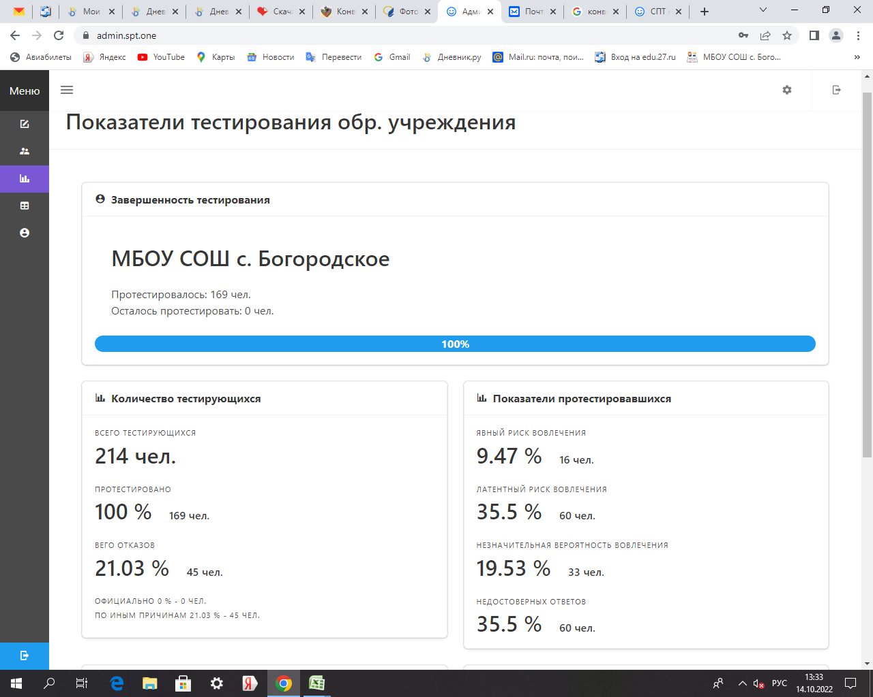

Рис. 5 Показатели тестирования МБОУ СОШ с. Богородское октябрь 2022 г.

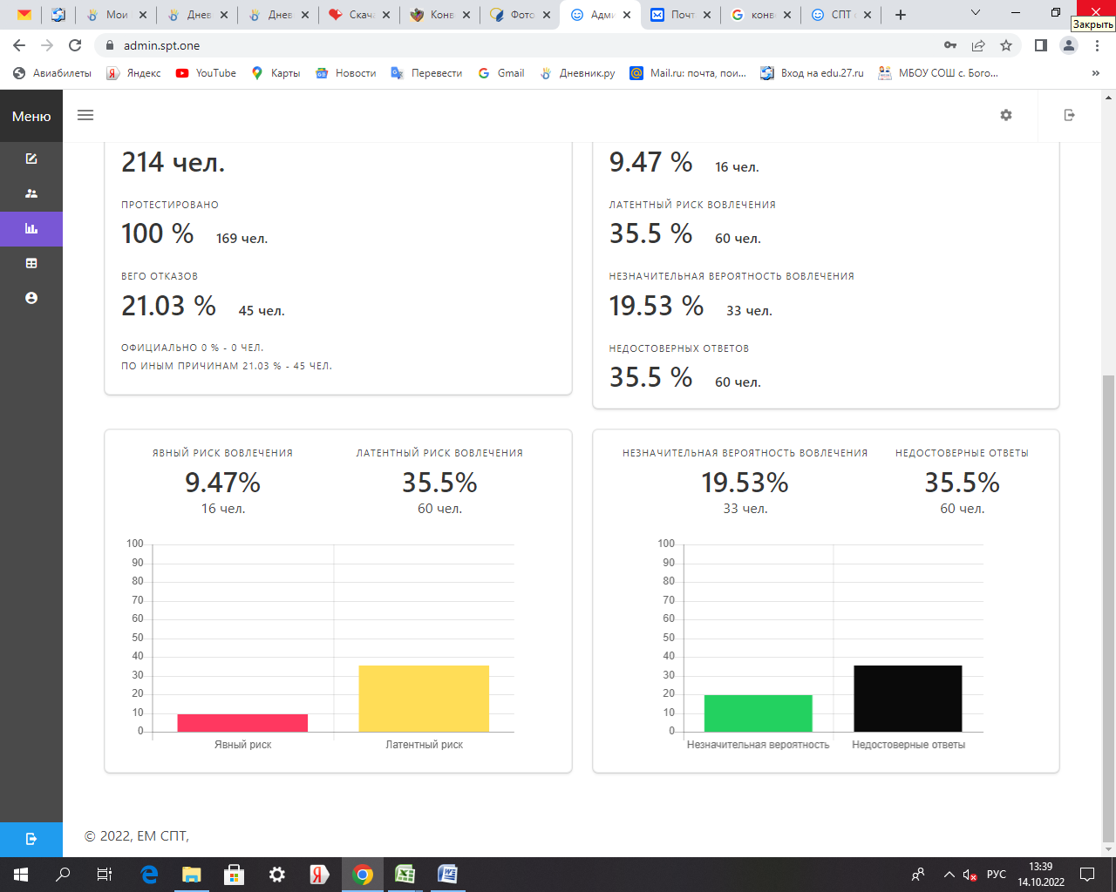

Рис. 6 Результаты тестирования октябрь 2022 г.

Рис. 7 Сравнительный анализ обучающихся, принявших участие в социально-психологическом тестировании за 2020, 2021, 2022 годы

Рис. 8 Сравнительный анализ результатов социально-психологического тестирования на предмет раннего выявления незаконного потребления наркотических средств и психотропных веществ за 2020, 2021, 2022 годы

Сравнительный анализ результатов социально-психологического тестирования, позволяет сделать вывод о том, что комплекс профилактических мер зависимого поведения в подростковой среде дал положительные результаты в 2020 году, незначительная вероятность вовлечения на 20% выше, чем повышенная вероятность. В 2021 году наблюдается увеличение повышенной вероятности вовлечения подростков на 20%, в 2022 году результат еще увеличился на 20 %, это говорит о том, что необходимо усилить комплекс профилактических мер не только среди обучающихся, но среди родителей несовершеннолетних.